CLIEP – Collège international de l’est parisien
1 allée Christophe Colomb
93160 NOISY-LE-GRAND

Classe : 4°ALIDRISSI

Académie de Créteil
Mme Chevallier – Professeure d’arts plastiques

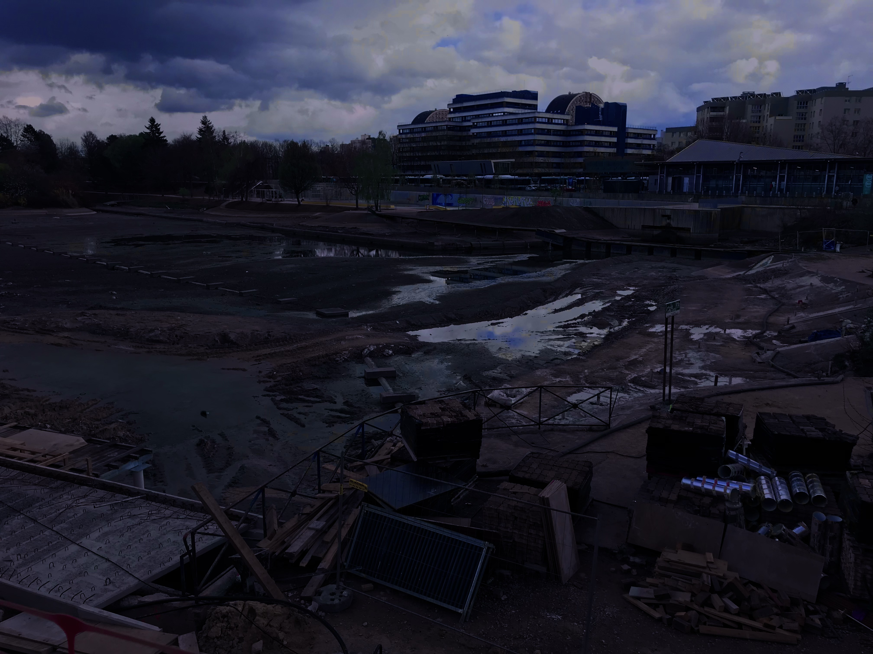

Le lac détruit de Alexis EL ROSTOM 4° LUTZ - CLIEP


Creepy de Sara DEBBARH en 4° LUTZ au CLIEP

Démarche pédagogique
Dans le cadre du cours des arts plastiques, j’ai amené les élèves à questionner la représentation de l’émotion dans une œuvre d’art.
Comment l’émotion est-elle visible dans une œuvre ? Par quels constituants plastiques cela peut-il être rendu visible ? Les réponses ont été les suivantes : par la couleur ou le choix du noir et blanc, par les formes – les traits d’un visage, par le sujet lui-même, par le décor, par la lumière.
Puis j’ai consacré une séance à l’histoire des arts en m’appuyant sur le corpus d’œuvres mis à notre disposition dans le dossier pédagogique afin de retenir quelques pistes de réflexion et de travail. J’ai contextualisé et analysé les photographies projetées puis j’ai posé deux questions aux élèves, à savoir :
L’intention de l’artiste est-elle de montrer ou suggérer une émotion à travers son image ou bien de susciter l’émotion chez le spectateur ?
Par la suite, j’ai demandé aux élèves de réaliser en autonomie un projet photographique en questionnant l’émotion au sein de leur réalisation.
Texte d’intention

Le lac détruit

J’ai choisi de représenter la nostalgie dans ma photographie.
Pour se faire, j’ai pris en photo un lac pas très loin de chez moi, à côté des Arcades à Noisy-lez Grand. Ce lac a une particularité : c’est qu’il a été détruit pour être reconstruit. Aussi, toute la nature qu’il y avait auparavant, tout autour de ce lac, a été anéantie afin d’être reconstruite avec quelque chose de plus moderne par la suite.
Cela représente très bien la nostalgie, car en voyant la photo et donc le lieu anéanti, on peut se rappeler d’avant lorsque le lac était intact, magnifique avant que les travaux ne commencent. La nostalgie est également renforcée par le fait que la photo rappelle des souvenirs lointains, qui étaient bien mieux que maintenant ; l’époque “d’avant” nous manque.
Après avoir pris la photo, je l’ai retouchée directement sur mon téléphone. En effet, il y a une fonction “modifier” permettant d’apporter des modifications à la photo sur certains aspects, tels que la saturation, la luminosité etc…
Pour commencer je voulais que la photo soit assez sombre, car cela évoque un sentiment de mélancolie, de tristesse. Alors j’ai baissé l’exposition, la luminosité de la photo et j’ai également renforcé les ombres, pour que l’aspect sombre soit encore plus renforcé.
Ensuite, il y avait une fonction “brillance”, et en jouant avec ces différents niveaux de brillance j’ai pu rendre le ciel clair ce qui contraste avec le reste du paysage très sombre. J’ai voulu rendre le ciel plus ou moins lumineux afin de montrer que seul le ciel n’a pas changé, il a gardé sa lueur d’antan et est donc resté bleu, contrairement aux autres éléments observables sur la photographie.
Enfin, il y avait également une fonction “teinte”. J’ai décidé de jouer avec cette option qui me paraissait très intéressante, jusqu’à obtenir une couleur violette, bleuâtre. Effectivement, je trouve que cela procure une sorte d’atmosphère de mélancolie, de solitude, ce qui est associé à la nostalgie. De plus, la couleur violette est souvent assimilée à l’imagination, ce qui met en avant l’idée d’un monde intérieur, de souvenirs enfouis et profonds ou encore d’un sentiment de perte ou de manque.

Texte d’intention

Creepy

J’ai choisi de prendre une photo de moi avec un masque à moitié cassé où l’on peut observer un sourire assez creepy…
Je suis partie sur une photo humaine pour donner un aspect humanoïde au thème. Et mon émotion choisie est la dépression car je me disais que c’est une très bonne émotion à représenter.
Le masque signifie la personnalité joyeuse et aimable que l’on voit. Et le masque brisé pour voir son vrai visage triste et la lumière orientée dans cette face du visage est l’exposition de ce secret… Le choix du lieu, comme s’il faisait jour, je me suis dit qu'aller dans un lieu sombre avec un moyen d’être éclairé était parfait pour mon émotion.
Derrière, le mur est tagué et on semble lire émotion...

Choix des photos

Une séance de cours a été consacrée au choix des deux photographies que nous présenterions.
Toutes les photos ont été projetées une à une au tableau. Au préalable, j’ai donné comme consigne aux élèves d’attribuer un titre pour chacune de ces photos en essayant de comprendre les intentions de l’auteur et de les noter dans leur carnet.
Après avoir pris connaissance de l’ensemble des projets, les élèves ont voté pour la photographie qui leur paraissait la plus aboutie formellement. Certains ont souhaité questionner leurs camarades sur leur photographie afin de mieux les comprendre.

Les titres attribués aux photographies sélectionnées sont ceux des photographes et non des spectateurs.

